PEDIDO DE PROVIDÊNCIAS Nº 4473/2025

Limpeza e roçada nas margens do arroio na Avenida Nações Unidas, no trecho compreendido entre as Ruas Guarabú e Guananás, no Bairro Ouro Branco.

Solicita-se, após os trâmites regimentais, que seja enviada cópia da presente proposição ao Poder Executivo, para que realize a seguinte providência:

Limpeza e roçada nas margens do arroio na Avenida Nações Unidas, no trecho compreendido entre as Ruas Guarabú e Guananás, no Bairro Ouro Branco.

Há acúmulo de mato no local, propício à proliferação de animais nocivos à saúde.

Diante do acima exposto e sabedores da atenção de Vossa Excelência aos anseios da comunidade, contamos com seu apoio no atendimento deste pedido o mais breve possível.

Novo Hamburgo, 11 de dezembro de 2025.

Vereadora Daia Hanich
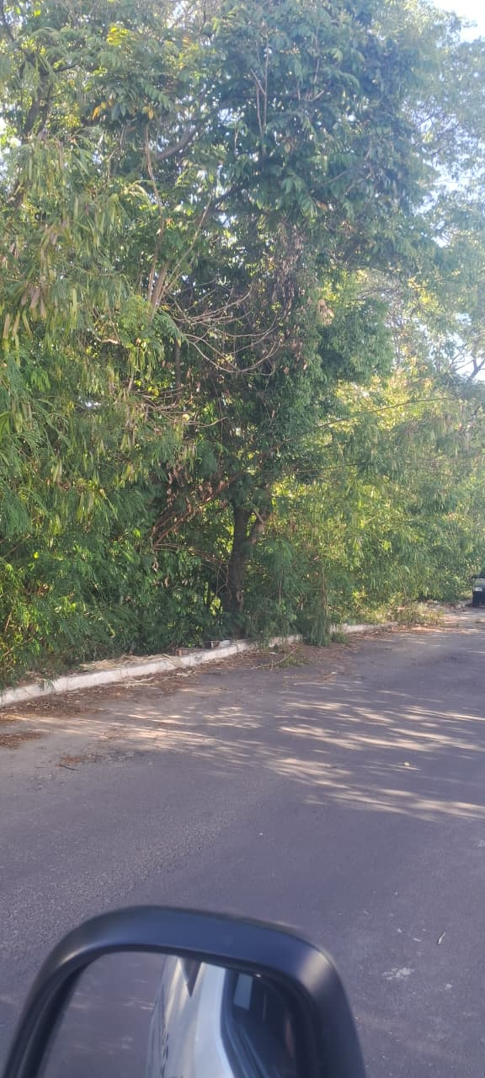
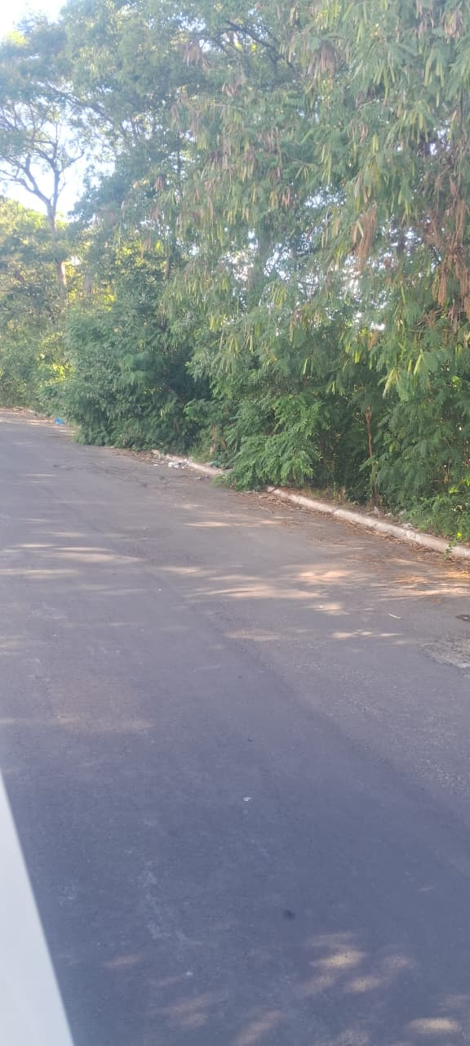

Obs.: Redação conforme original da autora.
/AU

